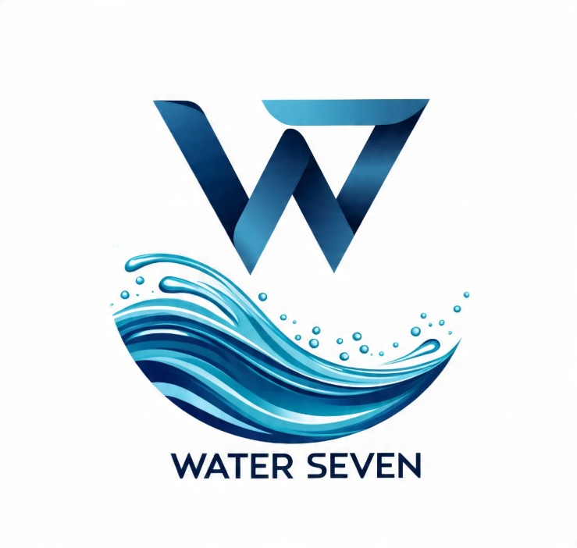

SRS DE PROYECTO WATER SEVEN

ANÁLISIS Y DESARROLLO DE SOFTWARE
CENTRO DE COMERCIO Y SERVICIOS (SENA)

ESPECIFICACIÓN DE REQUISITOS DE SOFTWARE
PROYECTO: [WATER SEVEN]
REVISIÓN: [1.0]

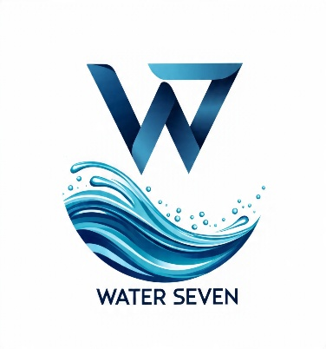

7/07/2025

FICHA DE DOCUMENTO

FECHA | REVISIÓN | AUTOR | VERIFICADO DEP. CALIDAD.
7 /julio/2025 | [1.0] | Andrés Felipe Sánchez c  Sara cristina delgado chaves  Juan David Díaz dorado  Jhoan stiven Velasco campo  Jheison Julián Méndez tombe  José miguel Martínez Solís | 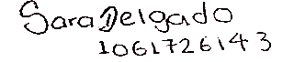  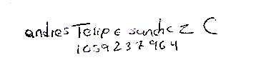  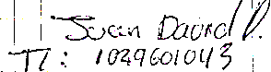  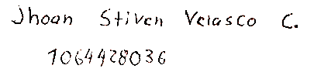  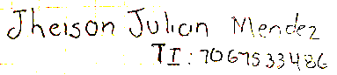  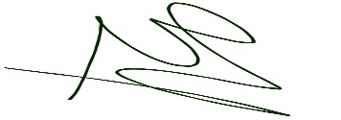

DOCUMENTO VALIDO POR LAS PARTES DE FECHA:
POR EL CLIENTE | POR LA EMPRESA SUMISTRADORA
 | WATER SEVEN
FDO.D./DÑA [ ] | FDO.D./DÑA [ Sara delgado chaves]  FIRMA:

CONTENIDO
- INTRODUCCIÓN
  - propósito
  - Alcance
  - Personal involucrado
  - Definiciones, acrónimos y abreviaturas
  - Referencias
  - Resumen

- DESCRIPCIÓN GENERAL
  - Perspectiva del producto
  - Funcionalidad del producto
  - Características de los usuarios
  - Restricciones
  - Suposiciones y dependencias
  - Evolución previsible del sistema

- REQUISITOS ESPECIFICOS
3.1 REQUISITOS COMUNES DE LOS INTERFACES
    - Interfaces de usuario
    - Interfaces de hardware
    - Interfaces de software
    - Interfaces de comunicación

3.2 REQUISITOS FUNCIONALES
3.2.1 Requisito funcional 1
3.2.2 Requisito funcional 2
3.2.3 Requisito funcional 3
    - Requisito funcional n
3.3REQUISITOS NO FUNCIONALES
3.3.1 Requisitos de rendimiento
3.3.2 Seguridad
3.3.3 Fiabilidad
3.3.4 Disponibilidad
3.3.5 Mantenibilidad
3.3.6 Portabilidad
4. Apéndices

INTRODUCCIÓN
Este documento presenta la especificación de requisitos en software de (SRS) del proyecto (wáter seven).
El proyecto wáter seven está enfocado en enfrentar uno de los más grandes problemas de muchas comunidades campesinas, la falta de agua consumible se ha convertido en un fenómeno para las personas que residen en el campo.
Wáter seven es una aplicación para celulares Android y iPhone funciona online y offline para lugares sin cobertura de internet, también accesible como página web. Así brindando una solución alternativa al problema de la falta de agua consumible utilizando software permitiéndoles localizar fuentes de agua potable, brindándoles guías de educación ambiental y tutoriales de purificación del agua y un chat de comunicación.
DATOS DE COMPROBACIÓN
2 200 millones de personas carecen de acceso a servicios de agua potable gestionados de forma segura, incluyendo los 115 millones de personas que beben agua de la superficie. (OMS/UNICEF 2023).
3.500 millones de personas todavía carecían de servicios de saneamiento gestionados de forma segura, incluidos 419 millones que practicaban la defecación al aire libre (OMS/UNICEF 2023).
Unas mejores condiciones de agua, saneamiento e higiene podrían salvar la vida de 1,4 millones de personas al año (OMS, 2023) y evitaría la muerte diaria de 1.000 niños menores de 5 años (OMS/UNICEF 2023).
El 80% de las aguas residuales retornan al ecosistema sin ser tratadas reutilizadas (ONU Agua 2018).
Alrededor del 10% de la población mundial vive en países con un alto o crítico estado de estrés hídrico, en referencia a la falta de disponibilidad de agua. (FAO/ONU-Agua)
El 80 % de las aguas residuales regresa al ecosistema sin ser tratadas ni reutilizadas (ONU-Agua, 2018). 1. (unidas)

Debido a este grave problema hemos planteado el proyecto wáter seven teniendo en cuenta que satisfacer la escases de agua a nivel mundial es un reto muy grande complicado de llevar por eso hemos enfocado nuestro proyecto wáter seven en zonas rurales y cercanas a la ciudad de Popayán sin acceso a agua consumible o con poco acceso a ella ayudando a disminuir la falta de agua en estas zonas.
OBJECTIVO
El proyecto wáter seven tiene como objetivo crear un software localizador diseñado para localizar fuentes de agua adecuadas para el consumo humano, implementar una guía ambiental que contenga tutoriales de como purificar el agua, videos de información sobre cómo cuidar el agua y el medio ambiente, por ultimo desarrollar un chat de comunicación en el cual los usuarios puedan comunicarse y ayudarse a través de este.
PROPOSITO
El propósito de este proyecto es mejorar la calidad de vida de la población campesina, evitar enfermedades trasmitidas por el agua contaminada teniendo en cuenta que en muchas veredas y corregimientos cerca del municipio de Popayán o en el mismo municipio, no tienen acceso al agua o esta es muy poco accesible, esta agua también suele estar contaminada enfermando a la comunidad campesina lo que hace que el poder consumir agua limpia o conseguir agua sea un reto diario para esta población campesina.
ALCANCE
Identificación de producto a desarrollar: Aplicación móvil y pagina web denominada con el nombre “WATER SEVEN”.
APLICACIÓN MOVIL ONLINE Y OFFLINE
APLICACIÓN ONLINE
Esta tendrá un localizador de fuentes de agua consumibles diseñado para que los campesinos puedan detectar los puntos donde se registra agua consumible.
Guía de educación ambiental: esta guía tendrá contenido sobre cómo cuidar el medio ambiente, tutoriales para poder purificar el agua estas con el fin de poder eliminar bacterias, virus y otros microorganismos patógenos y videos que brindan información sobre cuidado ambiental y creen conciencia en las personas.
También tienen como objetivo reducir la cantidad de partículas y sedimentos en el agua, mejorar el sabor y el olor del agua.
Chat de comunicación: en este los usuarios podrán comunicarse unos con otros para poderse brindar información entre si y ayudarse del uno al otro cuando lo necesiten.
APLICACIÓN MOVIL OFFLINE
Guía de educación ambiental: esta guía tendrá contenido sobre cómo cuidar el medio ambiente, tutoriales para poder purificar el agua estas con el fin de poder eliminar bacterias, virus y otros microorganismos patógenos y videos que brindan información sobre cuidado ambiental y creen conciencia en las personas.
También tienen como objetivo reducir la cantidad de partículas y sedimentos en el agua, mejorar el sabor y el olor del agua.
En este modo offline estas guías ya estarían pre instaladas
Esta tendrá un localizador de fuentes de agua consumibles diseñado para que los campesinos puedan detectar los puntos donde se registra agua consumible.
En este modo offline el localizador o mapa de fuentes de agua consumibles ya estaría pre instalado.
En esta forma offline el usuario no podrá interactuar atreves del chat de comunicación debido a que para que este funcione necesita estar conectado a internet o tener acceso a datos móviles.
PAGINA WEB
En esta se tendrá acceso a las guías de educación ambiental con todo lo incluida en ella, también al chat de comunicación pero en el mapa localizador se hará un ligero cambio el cual será mostrar el mapa de forma pequeña y en la parte superior los usuarios encontraran un mensaje el cual les dirá que para acceder a este tendrán que descargar la aplicación así haciendo que el usuario se vea en la tarea de descargar la aplicación móvil.
NOMBRE | José miguel Martínez Solís
ROL | Encargado del back – end
CATEGORIA PROFESIONAL | Aprendiz (Sena)  Análisis y desarrollo en software
RESPONSABILIDAD | Encargado de la lógica y la funcionalidad para que la aplicación y pagina web funcionen
INFORMACIÓN DE CONTACTO | 3215872273
APROBACION
NOMBRE | Sara cristina delgado chaves
ROL | Encargada de diseñar el frond – end
CATEGORIA PROFESIONAL | Aprendiz (Sena)  Análisis y desarrollo en software
RESPONSABILIDAD | Hacer que el diseño de la página quede lo mejor posible
INFORMACIÓN DE CONTACTO | 3015661560
APROBACION
PERSONAL INVOLUCRADO

NOMBRE | Jhoan stiven Velasco campo
ROL | Encargada de diseñar el frond – end
CATEGORIA PROFESIONAL | Aprendiz (Sena)  Análisis y desarrollo en software
RESPONSABILIDAD | Hacer que el diseño de la página quede lo mejor posible
INFORMACIÓN DE CONTACTO | 3107210260
APROBACION

NOMBRE | Juan David Díaz dorado
ROL | Encargado del back – end
CATEGORIA PROFESIONAL | Aprendiz (Sena)  Análisis y desarrollo en software
RESPONSABILIDAD | Encargado de la lógica y la funcionalidad para que la aplicación y pagina web funcionen
INFORMACIÓN DE CONTACTO | 31487448339
APROBACION
NOMBRE | Jheison Julián Méndez tombe
ROL | Encargada de diseñar el frond – end
CATEGORIA PROFESIONAL | Aprendiz (Sena)  Análisis y desarrollo en software
RESPONSABILIDAD | Hacer que el diseño de la página quede lo mejor posible
INFORMACIÓN DE CONTACTO | 3043069427
APROBACION

NOMBRE | Andrés Felipe Sánchez c
ROL | Encargado del back – end
CATEGORIA PROFESIONAL | Aprendiz (Sena)  Análisis y desarrollo en software
RESPONSABILIDAD | Encargado de la lógica y la funcionalidad para que la aplicación y pagina web funcionen
INFORMACIÓN DE CONTACTO | 32349677766
APROBACION

DEFINICIONES, ACRONIMOS Y ABREVIATURAS
DEFINICION
Localizador: sistema que localiza fuentes de agua potable
Chat de comunicación: herramienta que permite a los usuarios comunicarse en tiempo real
Guía de educación ambiental: recurso educativo diseñado para generar conciencia y brindar información sobre el tema.
ACRONIMOS
App: aplicación
Web: página web o sitio web
ABREVIATURAS:
CA: calidad del agua
FA: fuentes de agua
GEA: guías de educación ambiental
REFERENCIAS

Referencias
unidas, n. (s.f.). paz,dignidad igualdad en un planeta sano.
Titulo paz, dignidad igualdad en un planeta sano
Ruta: https://www.google.com/url?sa=i&url=https%3A%2F%2Fwww.un.org%2Fes%2Fglobal-issues%2Fwater&psig=AOvVaw1CkoZUF0zVyg4k57NTlvpE&ust=1752018166480000&source=images&cd=vfe&opi=89978449&ved=0CAQQn5wMahcKEwiQqrrR9quOAxUAAAAAHQAAAAAQBA
RESUMEN
El proyecto wáter seven consiste en ayudar a mejorar la calidad de vida de las los campesinos y habitantes de las zonas rurales que carecen de agua consumible.
Para esto crearemos un software localizador de fuentes de aguas consumibles, una guía de educación ambiental que incluye videos, tutoriales y guías de como purificar el agua y un chat de comunicación para interacción entre usuarios y se puedan ayudar entre ellos.
El documento está organizado de la siguiente manera
INTRODUCCION
Esta incluye el propósito del proyecto, su alcance, personal involucrado, definiciones, acrónimos y abreviaturas, referencias y por ultimo un resumen.
En esta se abarca principal mente la introducción esta nos habla de la falta de agua potable en muchas zonas rurales y también nos da datos de la crisis del agua a nivel mundial arrojando datos como la cantidad de personas afectadas.
Dándonos a entender que de este problema nace el proyecto wáter seven.
Abarca un alcance en el cual nos habla de las formas que maneja la aplicación que son online y offline y las explica.
Nos plantea un propósito a alcanzar hablándonos también del problema del cual surge este propósito.
Definiciones, acrónimos y abreviaturas en esta parte del proyecto nos da ejemplo de cada uno de estos sintetizando el tema y bríndanos términos claves del proyecto.
Referencias en estas va las fuentes de información de donde se sacó cierta información para la validez del proyecto respaldando la teoría planteada.
El resumen es donde se habla de todos los puntos del proyecto dando una corta descripción de cada punto del proyecto.
DESCRIPCION GENERAL
En esta se incluye los siguientes temas:
Perspectiva del producto: en este habla para que esta está diseñada y especifica hacia a que grupo de personas está enfocado.
Funcionalidad del producto: en este nos habla de las funciones que tiene y nos habla de cada una de ellas
Características de los usuarios: enseña la información de los usuarios
Restricciones: expresa los límites y lo que se tiene que tener en cuenta al realizar la aplicación
Suposiciones y dependencias: habla de lo que se debe tener para utilizar la app, también habla de su dependencia del correcto funcionamiento del localizador
Evolución previsible del sistema: es lo que se espera más adelante, los avances que se espera hacer más adelante en la aplicación
REQUISITOS ESPECIFICOS
REQUISITOS COMUNES DE LOS INTERFACES
En este habla del diseño de la página, su sistema de hardware, software y su interfaz de comunicación, dando ampliamente una descripción de cada uno de ellos.
REQUISITOS FUNCIONALES
En este nos habla de las funciones que la aplicación web debe tener para cumplir sus objetivos, desglosando 4 requisitos funcionales.

REQUISITOS NO FUNCIONALES
En esta muestra los atributos que la aplicación debe tener para cumplir con sus estándares de calidad desglosándolos en:
Requisitos de rendimiento, Seguridad, Fiabilidad, Disponibilidad, Mantenibilidad, Portabilidad y enseñando el sistema que se manejara por cada una de estas.
4. Apéndices
En esta nos muestra un código fuente para localizar fuentes de agua y que no hace parte de las (SRS)
DESCRIPCION GENERAL
Este es un sistema
PERSPECTIVA DEL PRODUCTO
Wáter seven es una aplicación diseñada para ayudar especialmente a personas en zonas rurales que tienen dificultades para acceder al agua potable. Es una herramienta digital que puede usarse desde un celular con internet y sin internet y que combina la localización GPS, para ubicar los puntos de acceso al agua, incluye guías de purificación y un chat de comunicación.

FUNCIONALIDAD DEL PRODUCTO
Las funciones principales que tendrá la esta aplicación son:
- Mostrar en un mapa los lugares cercanos donde hay agua consumible.
- Permite a los usuarios agregar fotos y ubicaciones de nuevas fuentes de agua.
- Brindar guías paso a paso para purificar el agua de forma segura.
- ofrecer un chat de comunicación
- Crear un espacio donde los usuarios puedan compartir información y ayudarse entre ellos.
- enviar alertas o noticias importantes relacionadas con el agua.

CARACTERISTICAS DEL USUARIO
Tipo de usuario | Campesinos, Jóvenes (15 a 40): población activa, ideal para manejar celulares y reportar fuentes.
Formación | Básica primaria, básica segundaria o ninguna
habilidades | Tienen habilidades con la cosecha lo que los ha ayudado a poder mantenerse, debido a que muchos campesinos venden sus cosechas generando dinero y también de las cosechas sacan para su consumo alimenticio diario.
Actividades | Cosechar , sembrar ,abonar , preparar el suelo, cultivar ,cuidar el ganado y alimentarlo

RESTRICCIONES
- La aplicación debe ser fácil de usar y funcionar bien en celulares de gama media o baja.
- Debe funcionar sin problemas en zonas con poca señal de internet, cargando datos lo más rápido posible.
- Limitaciones de hardware: el almacenamiento debido a que al crear nuestra página web y aplicación tenemos que tener cierto acceso a un espacio de almacenamiento amplio.
- La seguridad: esta es una restricción muy común debido a que nuestro programa no está exentó del ser robado o cambiado.
- Licencias estas son una limitación para el uso de software
- Restricciones de modificación: al correr con el riesgo de no poder modificar el proyecto generando así que los errores no se puedan corregir.

SUPOSICIONES Y DEPENDENCIAS

- Se asume que los usuarios tienen un celular con acceso a internet.
- La app depende del correcto funcionamiento de servicios de mapas y redes sociales.
- Se contará con apoyo de comunidades locales y difusión por medios digitales.

EVALUACION PREVISIBLE DEL SISTEMA

- Incluir nuevas funciones como alertas por contaminación o sequía.
- Crear más contenido educativo adaptado por edad o región.
- Ampliar el sistema a más zonas del país o incluso a otros países.
- mejorar el chat incluyendo inteligencia artificial para que sea más útil.

REQUISITOS ESPECIFICOS
Numero de requisito | RF 10
Nombre de requisito | Localización de fuentes de agua potable
Tipo | requisito
Fuente del requisito | Mapa de la zona
Propiedad del requisito | Mapa de google maps en la aplicación
Descripción del requisito
Este sistema permite a los usuarios explorar en el google maps y encontrar fuentes de agua consumibles
Numero de requisito | RF 10.1
Nombre de requisito | Chat de comunicación
Tipo | requisito
Fuente del requisito | Comunicación entre usuarios de la zona
Propiedad del requisito | Chat incluido en la aplicación y en la página web
Permitirá la comunicación entre usuarios y ayudarse entre ellos

Numero de requisito | RF 10.2
Nombre de requisito | Guía de educación ambiental
Tipo | Requisito
Fuente del requisito | Brindar educación ambiental, generar conciencia ,implementar las guías de purificación del agua
Propiedad del requisito | Guías incluidas en la aplicación y en la plataforma web
Permitirá al usuario adquirir conocimiento y también prevenir enfermedades atreves de la guía de purificación
REQUISITOS COMUNES DE LOS INTERFACES
INTERFAZ DE USUARIO
Para La interfaz de esta vamos a implementar los colores que serán; blanco, azul marino, azul oscuro, negro, y agua marina, no se especifica el número del color ya que al utilizarse en diversas plataformas web, tienen su tipo de color distinto, y rasgos únicos en la configuración de los colores. Además de agregarle a estos colores un tono suave a la vista.
En adición a este el tipo de letra se ha escogido como (Arial con 12px de medida en el navegador, el color fuente de la letra será negro.
La página tendrá tanto como un logIn como un SignUp para guardar tu usuario y tener acceso a el editor de fuentes hídricas cercanas para ayudar a las personas que necesitan esa información, también tendrá un chat para comunicación entre usuarios y una barrita de comentarios. (Si tiene conexión a Wifi o Datos Móviles).

INTERFAZ DE HARDWARE
Será necesario disponer de los siguientes lenguajes o Herramientas:
Para la app móvil
Android Studio
Apple Studio
Para la página web
HTML
CSS
JAVA

INTERFACES DE SOFTWARE
En nuestra interfaz de usuario incluiremos elementos de entrada que permitan al usuario introducir información incluyendo:
Campos de texto: para escribir nombres, correos electrónicos, búsquedas, etc.
Botones. Para realizar acciones (enviar, guardar, cancelar, etc…)
Casillas de verificación (checkboxes):
Para seleccionar una o varias opciones de una lista.
También elementos de salida o informativos que muestren información al usuario o los resultados de sus acciones como:
Alertas y mensajes: para notificar errores, éxitos o advertencias.
Barras de progreso: que indiquen el estado de una tarea (descarga, carga, etc…).
Iconos: representación gráfica de acciones, objetos o ideas.
Textos y etiquetas: para describir campos, botones, secciones, etc…
Imágenes y videos: para proporcionar contexto o información visual.
INTERFAZ DE COMINUCACION
En nuestro proyecto la interfaz de comunicación es clave para que las distintas partes del sistema se conecten y se pasen los datos para que todo funcione bien.
Para el usuario y la aplicación:
Aquí, la interfaz nos permite que el usuario use nuestra aplicación, cuando hacen clic en un botón, escriben algo o ven información en la pantalla y se comunique con nuestra app. Nosotros usaremos HTTPS para que los mensajes viajen seguros por internet.
Entre la aplicación y el servidor:
Nuestra aplicación en el celular (página web-aplicación) o en la computadora (página web) Para que obtengan o guarden información usaremos HTTPS para que se envíen peticiones y las respuestas de forma segura.
REQUISITOS FUNCIONALES
REQUISITO FUNCIONAL 1
FUNCION AUTENTIFICAR
El sistema de autenticación permite a los usuarios ingresar a la página web mediante su nombre de usuario y contraseña. Este método asegura que solo las personas autorizadas puedan acceder a las áreas protegidas del sitio, manteniendo la seguridad y privacidad de los datos.
Durante el proceso de inicio de sesión, el sistema verifica que las credenciales proporcionadas coincidan con las almacenadas en la base de datos. La contraseña se valida de forma segura, utilizando técnicas como el hashing para proteger la información sensible. Además, el sistema cuenta con un registro de usuarios previamente registrados, evitando accesos no autorizados y garantizando que cada cuenta sea única.
REQUISITO FUNCIONAL 2
FUNCION LOCALIZAR
Localización de fuentes de agua buscar fuentes de agua consumible cercanas al usuario.
Permite ingresar la búsqueda del usuario y mandarlo desde el mapa al lugar exacto de la fuente de agua potable.
Cuando accedes al apartado del Localizador, el sistema identifica automáticamente tu ubicación y muestra en el mapa los puntos de agua potable más cercanos.
REQUISITO FUNCIONAL 3
FUNCION COMUNICAR
Sitio de comentarios y chat de comunicación
El como la aplicación le dará respuesta a preguntas como no hay fuentes de agua potable cercanas,
La aplicación no se puede conectar al mapa
La calidad del agua no es segura
Para responder esta serie de preguntas utilizaremos un asesor el cual pueda localizar rápidamente otra fuente de agua cercana y segura para el consumo, y este mismo informe a la comunidad de donde se encuentra este lugar por medio del chat de comunicación.
Sería como un líder que ayude a resolver estas inquietudes del usuario.
REQUISITO FUNCIONAL N
FUNCION BRINDAR INFORMACION
Guías de educación ambiental
Dentro del menú principal de la página, encontrarás la sección de *Tutoriales*, diseñada para ofrecerte guías completas sobre todo lo relacionado con la purificación del agua. Aquí podrás acceder a información en distintos formatos, según tu preferencia: textos detallados, imágenes explicativas o videos paso a paso.
Los tutoriales cubren temas esenciales, como:
- Métodos de purificación (filtración, hervido, cloración, etc.)
- Uso correcto de dispositivos purificadores
Puedes elegir el formato que mejor se adapte a tu aprendizaje, asegurando que la información sea clara y accesible para todos los usuarios. Esta sección busca empoderarte con conocimientos prácticos para garantizar el acceso a agua segura en cualquier situación.
Para mejorar la experiencia del usuario, el sistema proporciona mensajes claros en caso de errores, como "Usuario no encontrado" o "Contraseña incorrecta". También implementa medidas de seguridad adicionales, como el bloqueo temporal después de múltiples intentos fallidos, protegiendo así contra posibles ataques de fuerza bruta. De esta manera, se asegura un equilibrio entre accesibilidad y protección de datos.
REQUISITOS NO FUNCIONALES
REQUISITOS DE RENDIMIENTO
Es la velocidad y eficiencia con la que una página se carga, responde y funciona. - Optimización del lado del usuario (navegador)
•Minificar archivos: Reducir tamaño de HTML, CSS y JS.
•Cargar imágenes comprimidas y en formatos modernos (como WebP). -Optimización del lado del servidor
•Buenas bases de datos: Consultas rápidas y uso de índices.
•Balanceo de carga: Repartir visitas entre varios servidores.
-Medición del rendimiento
•Herramientas como:
•Google PageSpeed Insights
•Lighthouse
•GTmetrix Miden cosas como:
•Tiempo de carga
•Primer renderizado
•Interactividad Fiabilidad: -Alta disponibilidad
•Usar servidores redundantes: si uno falla, otro toma el control.
•Distribuir el tráfico con un balanceador de carga.
SEGURIDAD
Seguridad: Requisitos de seguridad: cifrado HTTPS, es el principal protocolo utilizado para enviar datos entre un navegador web y un sitio web. Trata en aumentar la seguridad de las transferencias de datos, importante cuando los usuarios transmiten datos confidenciales.
Autenticación y acceso:
Los sistemas de seguridad de autenticación y control de acceso en una página web son fundamentales para proteger la información de los usuarios y garantizar que solo las personas autorizadas puedan acceder a ciertos recursos. A continuación te explico cómo funcionan Protección así ataques de: SQL, XXS, CSRF -Usar consultas preparadas o ORMs (ej. PDO, SQLAlchemy, Eloquent). -Escapar/limpiar el contenido antes de mostrarlo (script se convierte en texto).
Usar tokens CSRF únicos en los formularios.
Mantener un sistema actualizado
FIABILIDAD
Alta disponibilidad
•Usar servidores redundantes: si uno falla, otro toma el control. •Distribuir el tráfico con un balanceador de carga.
DISPONIBILIDAD
Usa herramientas para verificar si el sitio está activo (ej. Uptime Robot). Si se detecta un fallo, se genera una alerta inmediata. -Servidores redundantes
•Tener múltiples servidores en diferentes ubicaciones. Si uno falla, otro entra en funcionamiento automáticamente. -Redes de entrega de contenido (CDN)
•Distribuyen el contenido en servidores por todo el mundo. Aumentan velocidad y disponibilidad, incluso si el servidor principal falla.
MANTENIBILIDAD
Es la facilidad con la que se puede modificar, mejorar o reparar una página web sin complicaciones, errores ni pérdida de tiempo. -Control de versiones (como Git)
•Permite rastrear cambios, volver a versiones anteriores y colaborar en equipo -Código limpio y organizado
•Usar buenas prácticas de programación (nombres claros, estructura ordenada).
•Separar el código en partes lógicas (HTML, CSS, JS por separado).
•Aplicar principios como DRY (“Don’t Repeat Yourself”). -Documentación clara
•Incluir explicaciones en el código y documentación externa. Facilita que otros programadores entiendan el proyecto
PORTABILIDAD
Para facilitar su traslado a otras plataformas:
- La aplicación debe usar el lenguaje de java script para su portabilidad.
- Debe usar la plataforma de desarrollo react native.
- La aplicación es compatible con celulares Android y iPhone de diversas gamas

OTROS REQUISITOS
- cumplimiento con las leyes de protección de datos personales
- cumplimiento con las leyes de acceso a la información geográfica
APENDICES
Código fuente
CODIGO HTML
<!DOCTYPE html>
<html>
<head>
<title> fuentes de agua</title>
</head>
<body>
<h1 > buscar fuentes de agua </h1>
<button

